Урок по математике в 5 классе.

*Щербик Светлана Александровна , учитель математики*

ТЕМА: Разложение числа на простые множители. НОД и НОК натуральных чисел.

Цели урока:

образовательные:

- создать условия для актуализации знаний о простых и составных числах, НОД и НОК натуральных

чисел и о правиле их вычисления;

- закрепления навыков разложения числа на простые множители, вычисления НОД и НОК, решения

уравнений ;

- формирования навыков применения полученных знаний при решении нестандартных заданий;

развивающие:

- создать условия для развития логического мышления, культуры математической речи ( устной и

письменной ), коммуникативных умений и навыков;

воспитывающие:

- создать условия для воспитания аккуратности в оформлении заданий, трудолюбия, усидчивости,

познавательной активности, самостоятельности;

Оборудование: картинки (приложение1), карточки с заданиями, буквами и ответами.

**План урока.**

1. Организационный момент.
2. Постановка целей урока.
3. Устный счёт.
4. Актуализация опорных знаний.
5. Практическое применение знаний (физкультминутка).
6. Подведение итогов.
7. Домашнее задание.
8. Рефлексия.

**Ход урока**

1. **Организационный момент**
2. **Постановка цели урока**

Сегодня мы повторим понятие простого и составного числа, разложение числа на простые множители, правила вычисления наибольшего общего делителя и наименьшего общего кратного, а также покажите, как вы умеете их применять при решении задач. Вначале нас ждёт устный счёт .

1. **Устный счёт**

1) вычислить в прямом порядке 2) вычислить в обратном порядке

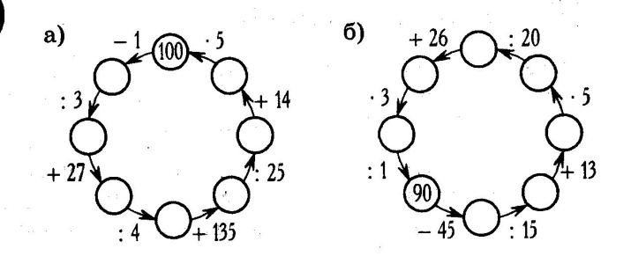

3) восстановите число во второй строке, установив зависимость по первой:

а) б)

|  |  |  |
| --- | --- | --- |
| 15 | 41 | 26 |
| 19 | * | 12 |

|  |  |  |
| --- | --- | --- |
| 51 | 3 | 17 |
| 57 | * | 19 |

1. **Актуализация опорных знаний**

Вопросы к классу. Фронтальный опрос.(за правильный ответ учащиеся получают 1 балл)

* 1. Простое число имеет ровно два делителя ? (да, единицу и само это число)
  2. Составное число имеет один делитель ? (нет, так как составное число должно иметь более двух делителей)
  3. Наименьшее двузначное составное число – это 11? (да, число10 составное)
  4. Наибольшее двузначное составное число – это 99? (да, оно делится на 1, 3,99, а следующее по счёту число трёхзначное)
  5. Некоторые составные числа нельзя разложить на простые множители? ( нет, любое составное число можно разложить на простые множители)
  6. Число 96 – простое? (нет, оно делится на 1,3, 96- 3 делителя- составное число)
  7. Числа 8 и 10 взаимно простые? ( нет, есть общий делитель 2)

1. **Выполнение упражнений**

Сейчас мы займёмся выполнением заданий по нашей теме. За каждое правильно выполненное задание вы будите получать баллы, а также буквы к слову записанному на доске (слово из 7 букв -ДОБРОТА), в конце урока вы составите это слово из заработанных букв.

**Задание №1** Разложить числа на простые множители (выполняется по вариантам, два человека выполняют задание на закрытой доске, после выполнения варианты меняются тетрадями и проводят взаимопроверку). За правильно выполненное разложение ставится на полях 2 балла.

Вариант 1 Вариант 2

а) 312 б) 120 а) 392 б) 160

1. 2 120 2 392 2 160 2
2. 2 60 2 196 2 80 2
3. 2 30 2 98 2 40 2
4. 3 15 3 49 7 20 2
5. 13 5 5 7 7 10 2

1 1 1 5 5

1

**Д Р У Г**

Показывается картинка №1, читается стихотворение .

Друзья пингвины – Пин и Гвин,

С рожденья рыбаки.

И разговор у них один –

Про лески да крючки.

Вот как-то на море взглянув,

Увидели кита.

И Гвин воскликнул – Ну и ну!

А Пин – Вот это да!

Поймать кита на червяка

Нам пара пустяков,

Да только жаль, что нет пока

У нас таких крючков.

На доске записываются две буквы **Т, О**

**Физкультминутка.**

**Задание №2** Найти а) НОД б) НОК ( выполняется в группах по уровню сформированности ЗУНов, правильные ответы написаны на доске в нарисованных шариках к которым приписаны буквы, из которых составляется слово ЗАБОТА). За правильно выполненную букву ставится на полях 2 балла.

Вариант 1

а) 72 и 54 б) 36 и 28

а) 72 2 54 2 б) 36 2 28 2

36 2 27 3 18 2 14 2

18 2 9 3 9 3 7 7

9 3 3 3 3 3 1

3 3 1 1

1

НОД(72, 54) = 2∙3∙3 = 18 (А) НОК (36,28)= 36∙7= 252 (О)

Вариант 2

а) 144 и 300 б) 48 и 80

а) 144 2 300 2 б) 48 2 80 2

72 2 150 2 24 2 40 2

36 2 75 3 12 2 20 2

18 2 25 5 6 2 10 2

9 3 5 5 3 3 5 5

3 3 1 1 1

1

НОД(144,300)=2∙2∙3= 12 (З) НОК (48,80)=48∙5= 240 (Б)

Вариант 3

а) 108 и 360 б) 84 и 40

а) 108 2 360 2 б) 84 2 40 2

54 2 180 2 42 2 20 2

27 3 90 2 21 3 10 2

9 3 45 3 7 7 5 5

3 3 15 3 1 1

1 5 5

1

НОД (108,360)=2∙2∙3∙3=36 (А) НОК (84,40)=84∙2∙5=840 (Т)

Показывается картинка №2, читается стихотворение.

Стучат по крыше капли,

Как будто бродят цапли.

И бьют по спинкам капли

Пушистеньких цыплят.

Вот-вот они промокнут,

Вот-вот они продрогнут –

Головки заболят.

Полкан – дворовый сторож,

Сердитый, грозный сторож,

Лохматый дядя-сторож

Решил их пожалеть.

- Скорей бегите в будку,

Я под дождём побуду,

Быстрей спешите в будку,

Чтоб завтра не болеть!

На доске записываются буквы **Р , Б**

**Задание №3** Решить задачу (выполняется в группах, правильные ответы находят на карточках, лежащих на учительском столе, открывается новое слово ДРУЖБА).За правильно выполненное задание ставится на полях 3 балла.

Вариант 1

Какое наибольшее количество одинаковых наборов цветной бумаги можно составить, используя для них 72 красных, 54 жёлтых и 36 синих листов?

Вариант 2

Какое наибольшее количество одинаковых наборов цветной бумаги можно составить, используя для них 56 красных, 140 жёлтых и 84 синих листов?

Вариант 3

Какое наибольшее количество одинаковых наборов цветной бумаги можно составить, используя для них 270 красных, 405 жёлтых и 675 синих листов?

Вариант 1

72 2 54 2 36 2

36 2 27 3 18 2

18 2 9 3 9 3

9 3 3 3 3 3

3 3 1 1

1

НОД (72,54,36)=2∙3∙3=18 (УЖ)

Ответ: 18 наборов

Вариант 2

56 2 140 2 84 2

28 2 70 2 42 2

14 2 35 5 21 3

7 7 7 7 7 7

1 1 1

НОД(56,140,84)=2∙2∙7=28 (БА)

Ответ: 28 наборов

Вариант 3

270 2 675 3 405 3

135 3 225 3 135 3

45 3 75 3 45 3

15 3 25 5 15 3

5 5 5 5 5 5

1 1 1

НОД(270,675,405)=3∙3∙3∙5=135 **(**ДР)

Ответ: 135 наборов

Показывается картинка №3, читается стихотворение.

Тане вчера подарили кота.

Кот удивительный, кот - красота!

В доме котёнок со всеми сдружился:

С белым щенком и колючим ежом,

С цаплей, что выше живёт этажом.

Словом, друзей у котёнка полно.

Ну. а котёнка смущает одно –

Домик стеклянный, а в домике том

Рыбки дружить не желают с котом.

На доске записывается буква **А.**

**Задание №4** Решить уравнение ( выполняется в группах, правильные ответы находят на учительском столе , открывается новое слово ЗАБИЯКА). За правильно выполненное задание 2 и 3 варианты ставят по 3 балла, 1 вариант – 2 балла.

Вариант 1 8к+16к=НОК(8,33) НОК(8,33)= 8∙33=264

(8+16)к=264

24к=264

к=264:24

к=11

Ответ: 11 (ЗА)

Вариант 2 х+5х-НОК(55,42)=1944 НОК(55,42)= 55∙42= 2310

(1+5)х-2310=1944

6х= 1944+2310

6х=4254

х=4254:6

х=709

Ответ: 709 (БИЯ)

Вариант 3 х+6х+ НОК(18,25)= 6092 НОК(18,25)= 18∙25= 450

(1+6)х+ 450=6092

7х=6092-450

7х=5642

х=5642:7

х=806

Ответ: 806 (КА)

Показывается картинка №4, читается стихотворение.

Косолапый забияка,

Ты зачем затеял драку?

Не солидно мишкам

Приставать к малышкам…

- Я с цыплятами не дрался,

Я с цыплятами игрался,

Ну, а мама-квочка

Рассердилась очень.

Больно клюнула мой нос,

Еле ноги я унёс,-

Хнычет бедный мишка.

- Я и сам ма-а-лышка.

На доске записывается буква **Д**

**Дети составляют слово ДОБРОТА.**

Общий язык у детей и зверят.

Те и другие на нём говорят.

Что за язык непонятный такой?

С ним и тигрёнка погладишь рукой,

И попугая, и зайку, и мишку.

Сделаешь смелой пугливую мышку.

Им приручить можно даже крота…

Этот язык на Земле – ДОБРОТА.

Будет любая понятна с ним речь.

Этот язык надо людям беречь!

1. **Подведение итогов.**

Учащиеся подсчитывают общее количество баллов и выставляют себе отметку.

1б.-«1», 2б.-«2», 3-4б.-«3»,5б.-«4», 6-7б.-«5», 8-9б.-«6», 10б.-«7», 11-12б.-«8», 13-15б.-«9», 16б.

и более-«10»

**7. Домашнее задание**

Варианты 2 и 3 обмениваются классными карточками с заданиями и выполняют задания дома, вариант 1 забирают карточки домой ( на обратной стороне домашнее задание).

8**. Рефлексия.**

Каждый ученик оценивает качество своей деятельности, ответив на вопрос учителя:

-достигли ли поставленной цели на уроке?

-доволен ли ты тем, как прошёл урок?

-ты был активным на уроке?

-ты сумел показать свои знания?

-ты с удовольствием будешь выполнять домашнее задание?

Приложение 1.

Картинка №1

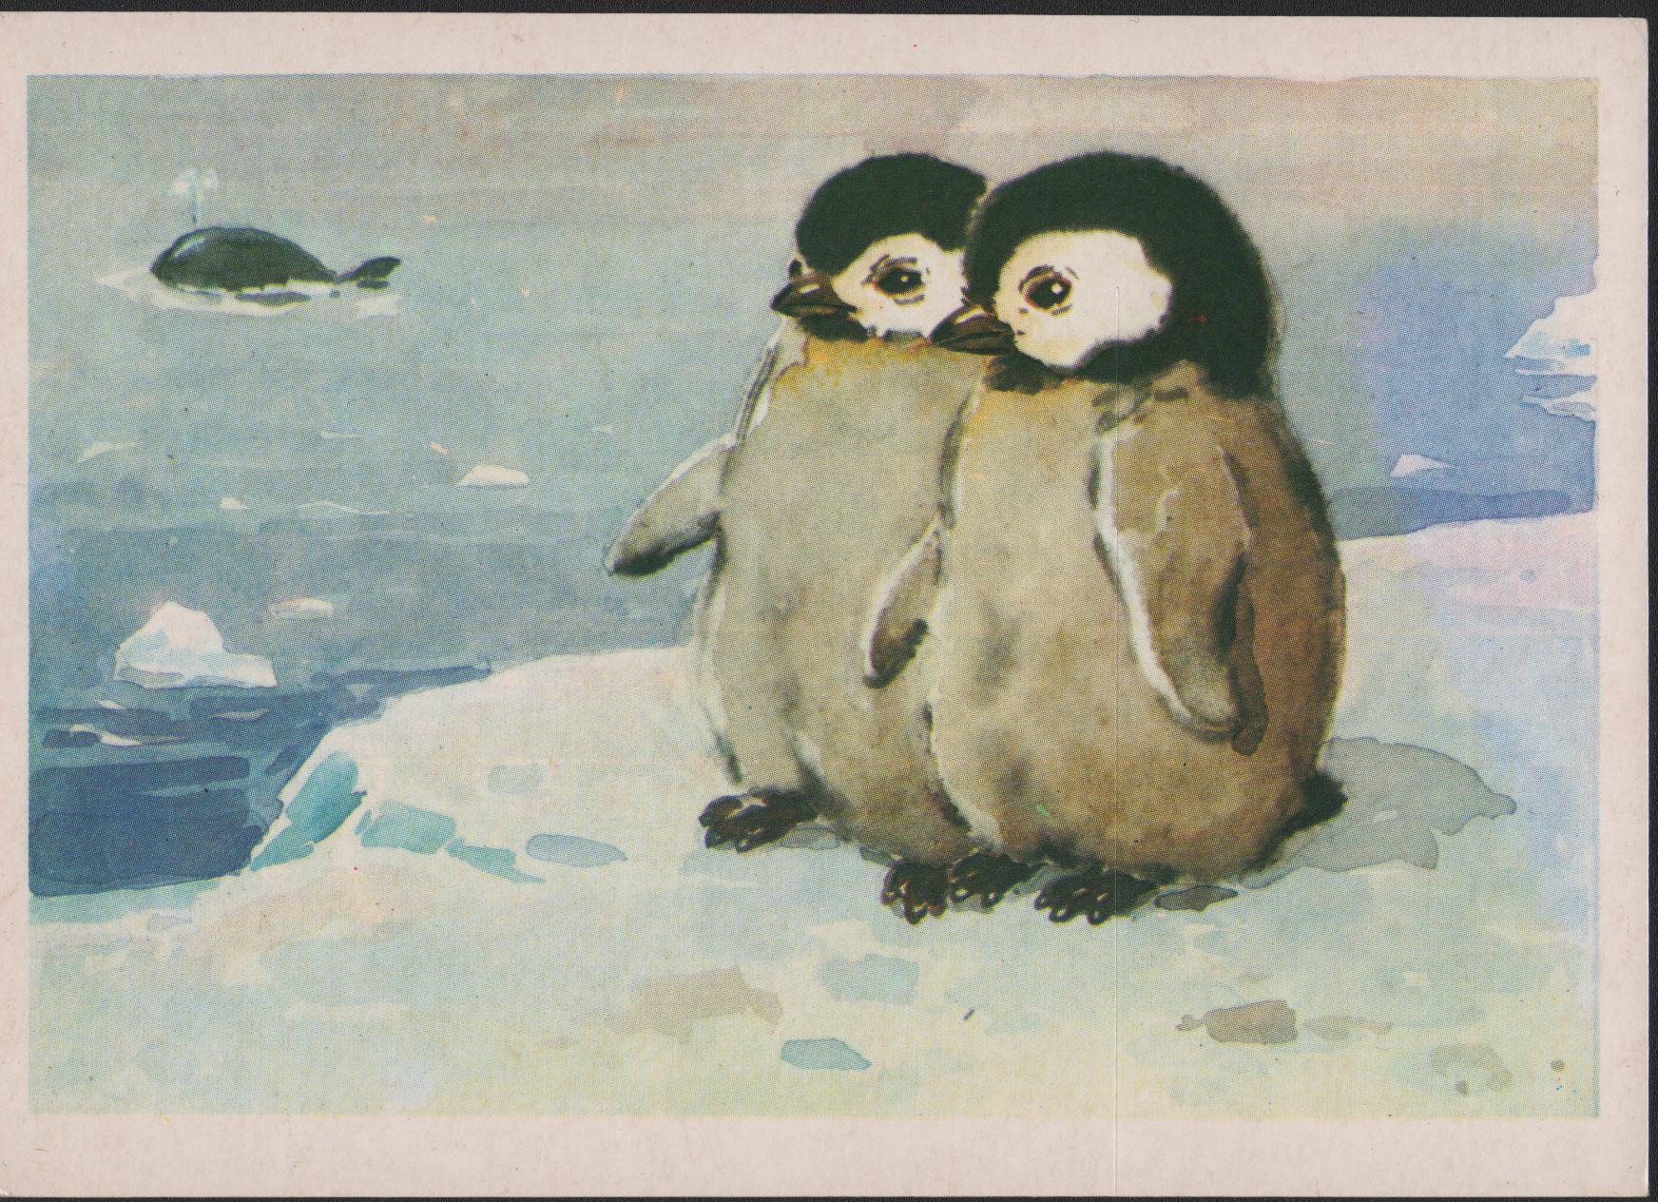

Картинка №2

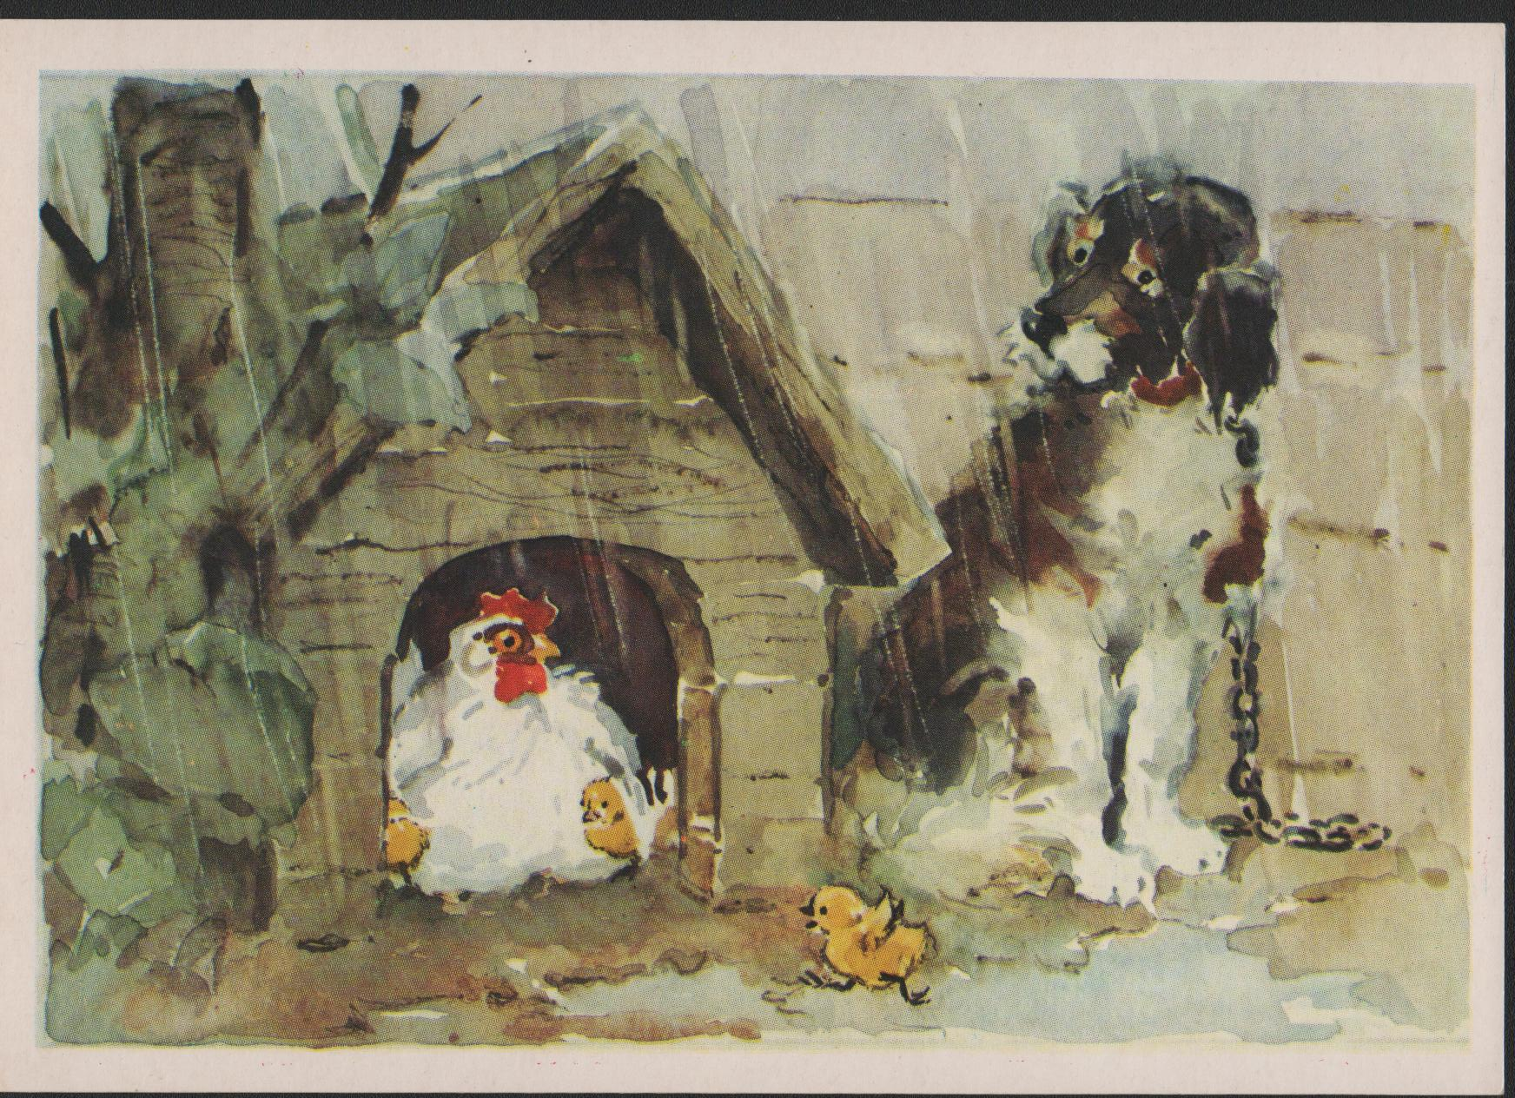

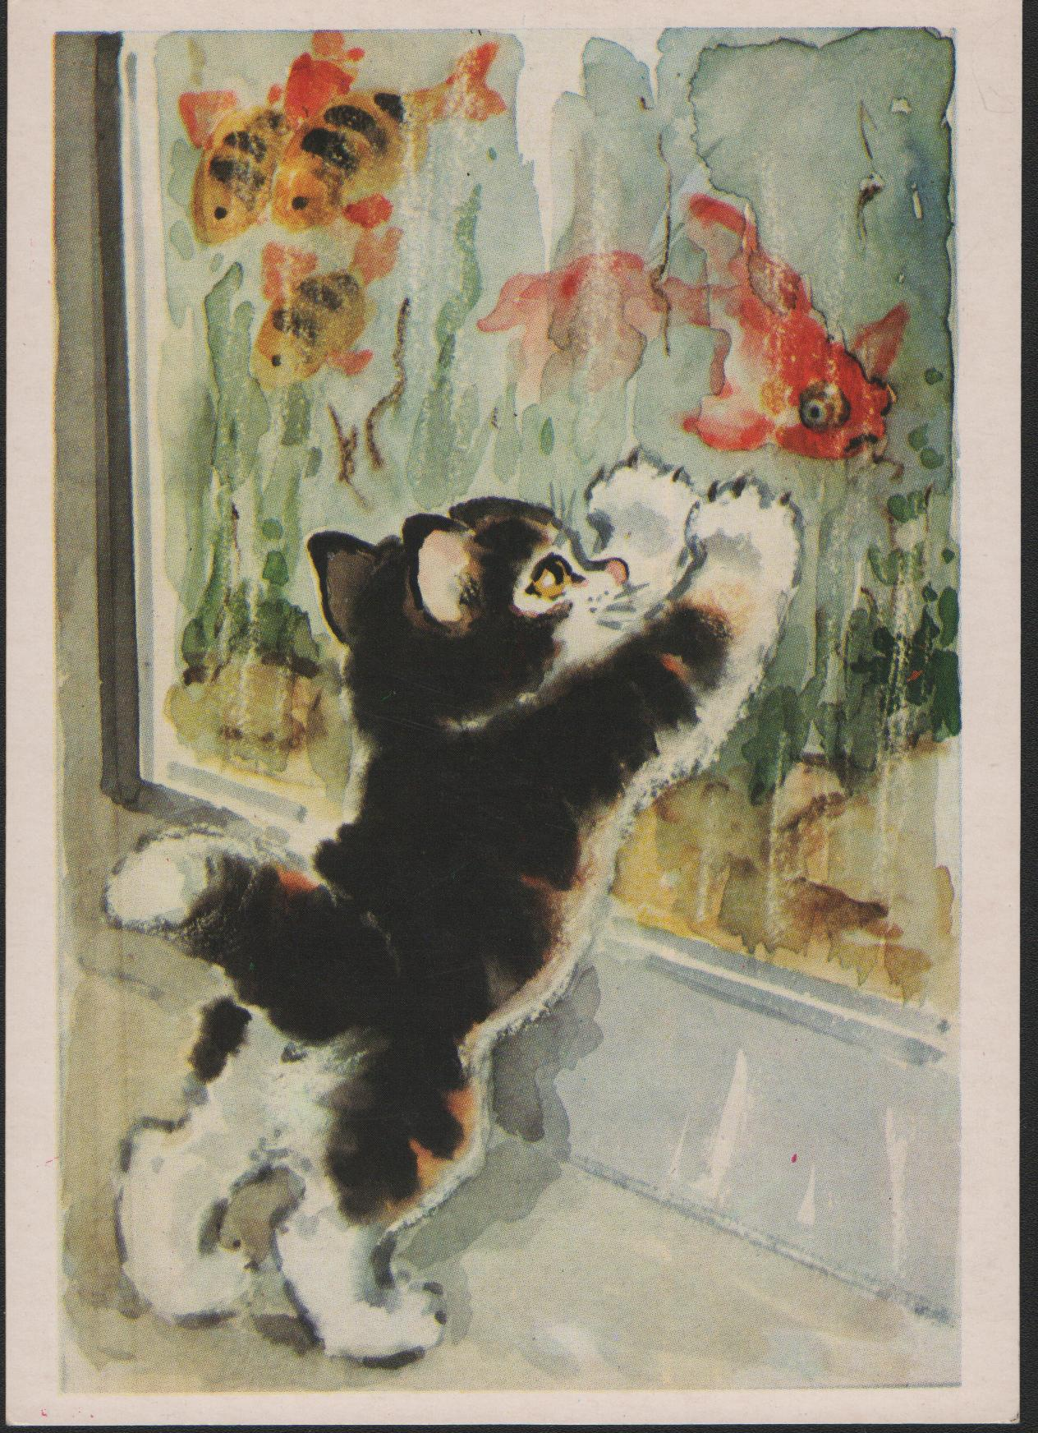Картинка №3

Картинка №4

